**HİKMET ULUĞBAY ORTAOKULU**

**REHBERLİK SERVİSİ DERGİSİ**

**BUNLARI BİLİYOR MUYDUNUZ ?**

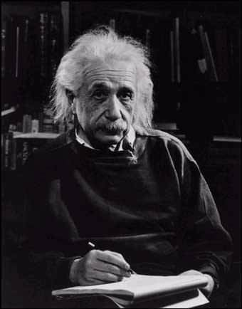

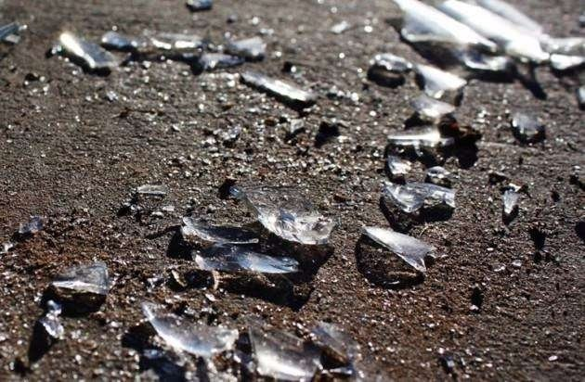

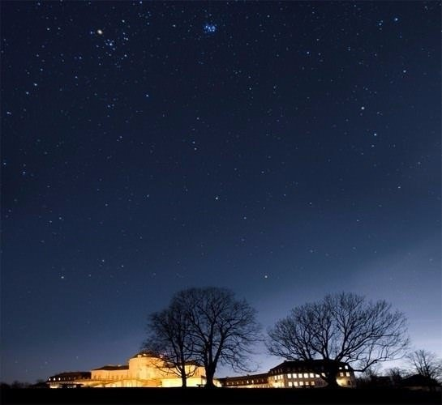

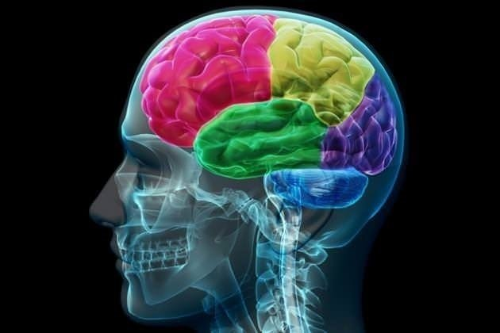

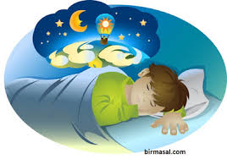

**Uyandığınız anın ilk 5 dakikasında rüyalarınızın % 50 ‘sini,ilk 10 dakika içinde ise % 90’ını unutursunuz**

**Birinin yüzünü hatırlamak için beynin sağ tarafı kullanılır**

**Açık bir gecede, çıplak gözle iki bin ayrı yıldızı görmek mümkündür.**

**Bir cam kırıldığında, ufalanan parçalar saatte üç bin millik bir hızla etrafa saçılır.**

**Albert Einstein 9 yaşına kadar konuşamamıştır.**

**BAŞARI ÖYKÜSÜ**

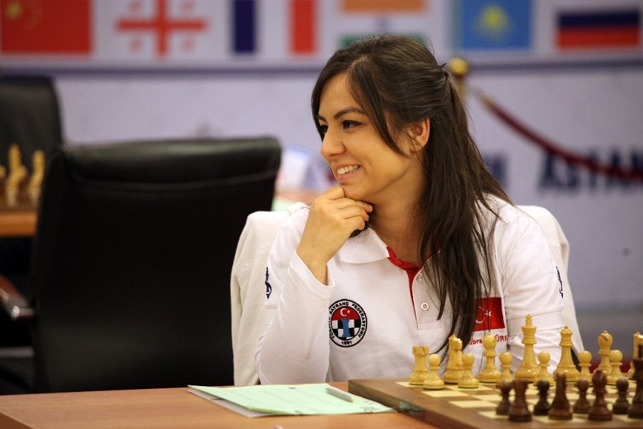

**Kübra Öztürk, 1991 yılında Ankara’nın Mamak ilçesinde doğdu. Babası konfeksiyon işçisi, annesi ev hanımıydı. İmkansızlıkların, çeşitli sıkıntıların içindeki bir ailenin en küçük çocuğuydu. Gecekondu bir evde zor şartlar içinde yaşıyorlardı. Ailesinin yaşadığı zorluklar onu pes ettirmedi. Çevresindekilerin olumsuz düşünceleri de onu yıldıramadı. Hiçbir bahanenin arkasına sığınmadı ve azmetti. Okulda yeni açılan bir satranç merkezi olduğu söylendi. Kübra’nın sartranç merkezinde başladığı başarıları büyüyerek devam etti. Kübra Öztürk Türkiye’ye ilk kez Avrupa şampiyonluğunu kazandırdı. 2000 yılından beri her yıl bulunduğu yaş gruplarında girdiği müsabakalarda Türkiye Şampiyonu oldu. Satrancın küçük prensesi olan Kübra’nın yeni hedefi ise Women Grand Master olmak ve dünya tarihine ilk Türk kadın olarak geçmek.**

**ZAFER, “ZAFER BENİMDİR” DİYEBİLENİNDİR.BAŞARI İSE “BAŞARACAĞIM” DİYE BAŞLAYARAK SONUNDA BAŞARDIM DİYENİNDİR.**

**M.KEMAL ATATÜRK**

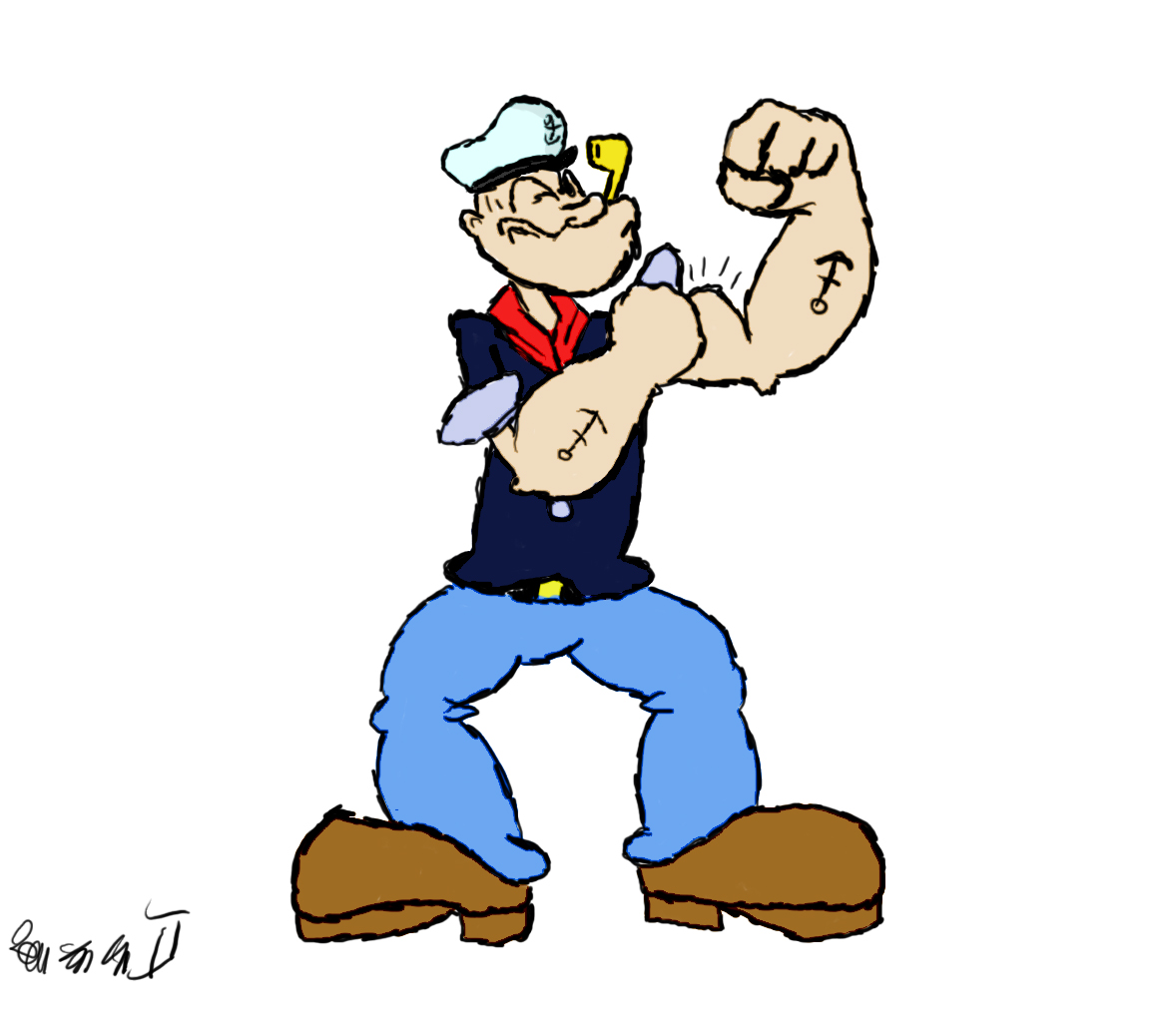

**GÜÇLÜ YÖNLERİM**

**……………………………………**

**…………………………………….**

**……………………………………**

**…………………………………**

**………………………………..**

**…………………………………………..**

**…………………………………..**

**…………………………….**

**…………………………………….**

**…………………………………….**

**ZAYIF YÖNLERİM**

**AYIN ÖĞRENCİSİ**

**AYIN SINIFI**

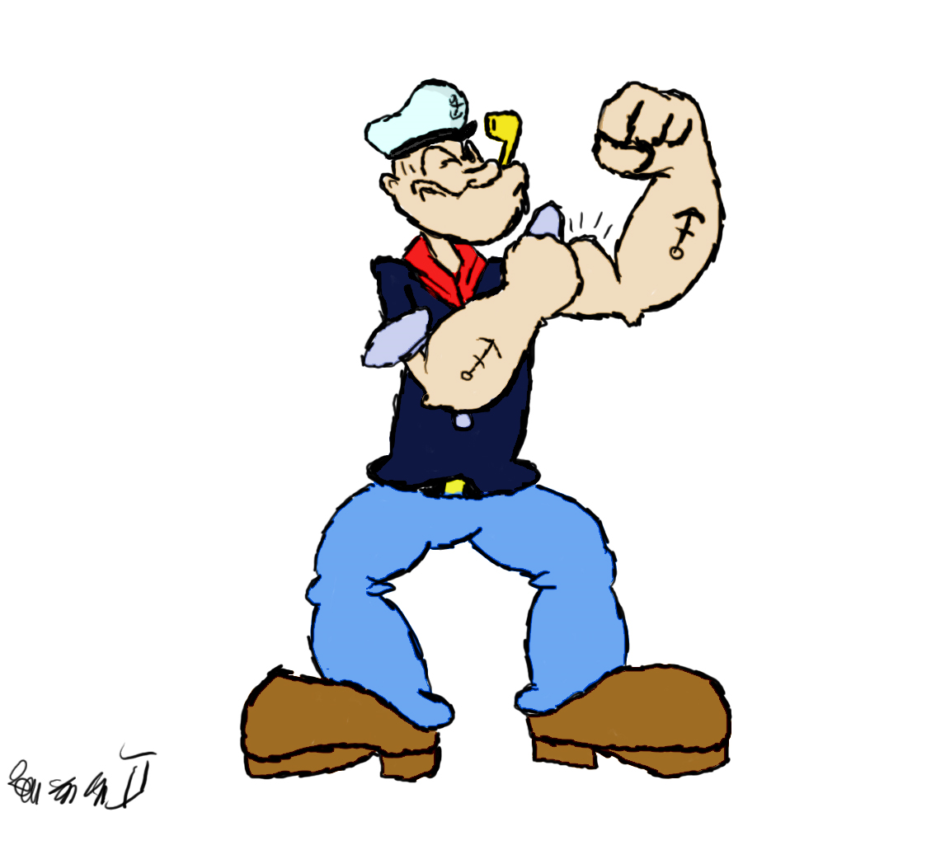

 

 

 

**Kitap martıları ve yaşamlarını konu alıyor gibi görünse de martıların temsiliyle insanlar anlatılıyor aslında.**.**İçerisinde özgürlük, sürü psikolojisi, hırslar ve özümüzü kaybedişimiz öyle güzel yer alıyor ve anlatılıyor ki roman deyip geçmek kesinlikle haksızlık olur. Aslında bu kitap ile farklı açılardan bakmayı öğreniyoruz hayata. Özgürlüğü buram buram koklayıp asıl engelin zihnimiz oluşturduğumuz inançlarımız olduğunu anlıyoruz. İçerisinden öğrenebileceğimiz çok şey var. Keyifli okumalar dilerim 😊**

**KİTAP TAVSİYESİ**

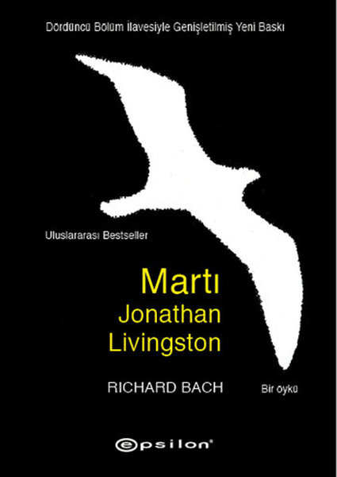



**Forrest Gump konusu itibariyle; “Düşük zekaya sahip bir çocuğun yaşama nasıl tutunduğunun anlatıldığı ve umutsuzluğa asla yer verilmeyen bir filmdir. Düşük zeka seviyesine sahip engelli bir çocuk olan Gump’ın çocukluğuyla başlayan hikayemiz, Forrest’ın devlet okuluna kabul edilmeyişi sonucunda annesinin yoğun çabaları ile özel bir okula başlaması ile hareketlenir ve bu yıllardan itibaren hayatını değiştirecek olan biri ya da birileriyle karşılaşan Forrest’ın bu şansı yaşantısı boyunca devam eder ve ona macera dolu birçok olayın** içerisinde yer alma fırsatı sunar.

**FİLM TAVSİYESİ**

**RENKLERİN DİLİ**

MERHABA ÇOCUKLAR,

Renkler hayatımızın parçasıdır. Peki renklerin hayatımızı nasıl etkilediğini biliyor musunuz? Renk seçiminin kimi zaman karakterimizi yansıttığından ya da seçtiğimiz rengin bize olumlu ve olumsuz etkileri olduğundan haberiniz var mı?

**KIRMIZI**

**Sıcak,dinamizm, güç, heyecan, azim ve agresiflik gibi kavramları simgeler. Kan basıncını ve solunumu hızlandırabilir. İnsanları çabuk karar almaya ve beklentileri arttırmaya teşvik edici bir etkisi vardır. Kırmızı, dikkat çekici bir renktir. Kırmızı renkteki kelimeler ve objeler insanların dikkatini hemen çeker. Bazı durumda kırmızı kıyafet enerji ve güç mesajı gönderir ama aynı zamanda çatışmalara davet çıkarabilir. Kırmızı, hâkimiyet kuran bir renktir. Zemin olarak değil, vurgu yapmak için kullanılmalıdır.Kırmızı, insanı huzursuz eder uzun süre seyredildiğinde sinirlerde gerginlik yapar. Özellikle hastane bahçelerinde, toplu halde kırmızı çiçeklere yer vermek uygun olmaz. Tansiyonu yükseltir, kan akışını hızlandırır fakat kırmızı renklerin dağınık olarak kullanıldığı odalar insanların zamanı unutmasına yol açar.Ayrıca iştahı açma etkisi nedeniyle restoranlar sık sık kırmızı rengi dekorasyon için kullanırlar, dünyadaki ünlü gıda firmalarının hepsinin logosunun kırmızı olduğunu hayretle fark edeceksiniz; Coca Cola, Pizza Hut, MC Donald's, Ülker, Burger King vs.**

**MAVİ**

**Huzuru temsil eder ve sakinleştirir.Bütün renkler arasında en iştah kapatıcı renktir. Doğada mavi renkli yiyecek çok ender bulunur. Sinir sistemini rahatlatır. Huzurlu ve sakin bir mavi uyku odası için ideal bir renk olabilir, çünkü vücudun sakinleştirici kimyasallar salgılamasına yol açar. Mavi, ile boyanmış ortamlar, çok koyu renkli olmadığı sürece üretimi arttırır. Araştırmalar gösteriyor ki, öğrenciler mavi odalarda daha yüksek notlar almaktadır.Ayrıca insanlar mavi renkle yazılmış yazıları daha fazla akılda tutabilmektedirler. Mavi, genellikle yıldızları, geceyi, insan sıcaklığını, kalıcı ve derin duyguları, düşünceyi ve dinlenmeyi simgeler. Giyside mavi, sosyal bir kişiliğin göstergesidir. Çevreye uyumu hatırlatır. Mavi giyenlerin ´ciddi ve iyi bir insan´ olduğu imajı yaygındır. Uyku odası,banyo ve çalışma odası için ideal renktir. Sinir sistemi bozukluğuna da bire birdir. Bu nedenle sıkıntılı olduğumuz zaman denizi ya da gölü seyrederek yatışmamız, sakinleşmemiz söz konusu olabilir**

**Turuncu, sıcaklık, memnuniyet, verimlilik ve sıhhat ile ilişkilendirilir. Güçlü ve cömert bir görünümü vardır.  
Turuncu, en çok iştah ile ilgili olan renktir. Turuncu, renginin gizliliği olmayan, geniş kapsamlı bir cazibesi vardır. Örneğin bir ürünün herkese uygun olduğunu ifade etmek için kullanılabilir yada pahalı bir uygun fiyatlı gibi algılanması sağlanabilir.**

**Beyaz, saflığı, temizliği ve masumiyeti simgeler. Pek çok kültürde gelinler beyaz giyer. Ayrıca temizliği simgeler. Doktorlar, hemşireler ve laboratuar teknisyenleri steril olmak için beyaz giyerler. Beyaz, ışığı yansıtır ve ortamı serin tutar. Dolayısıyla yaz ayının kıyafet rengidir. Genel olarak serin ve canlandıran bir his verir. Beyaz: Bütün toplumların kutsal rengidir.. Bu rengi sevenler, çatışmadan uzak, farklı ve özgür bir dünyanın arayışı içinde olan insanlardır**.

**Sarı, parlak limon sarısı gözü en çok yoran renktir. Bu parlak renkten yansıyan ışık gözleri aşırı derecede uyarır ve rahatsızlığa yol açar. Aynı zamanda sarı renk metabolizmayı hızlandırır. Odayı parlak sarıya boyarsanız bebeklerin ağlamasına ve büyüklerin sinirlenmelerine yol açarsınız. Ayrıca sarı sayfalı not defteri ve bilgisayar ekranında sarı renkli arka fon pek iyi bir fikir değildir; beyninizi uyararak konsantrasyonu arttırabilir fakat gözleriniz için zarar vericidir. Sarı, az miktarlarda kullanıldığında parlaklık ve sıcaklık hissi verir. Şakacılığı, aydınlığı, yaratıcılığı, samimiyeti ve hayata karşı rahat bir tutumu simgeler. Tıpkı güneşli bir gün gibi davet çekicidir. Sarı güneş ışığı gibidir: kendinizi iyi hissetmek için orda olmasını istersiniz ama gözünüzün içine girmesini istemezsiniz. Sarı, rengin pek çok farklı tonu vardır. Saf sarı bütün diğer tonlar arasındaki en neşeli ve güneşli olanıdır. Fakat bir parça koyulaşmış haline bakmak daha keyiflidir. Soluk sarı dikkati, çürümeyi, hastalığı, kıskançlığı ve hilekârlığı simgeler. Sarı söz konusu olduğunda seçilen ton oldukça önemlidir. Sarı, geçiciliğin ve dikkati çekiciliğin ifadesidir. O yüzden taksiler sarıdır. Dikkat çeksin ve geçici olduğu bilinsin diye. Araba kiralama şirketleri de logolarında sarıyı kullanırlar. Ayrıca bu yüzden dünyada hiçbir banka ambleminde sarıyı kullanmaz. Paranın geçici değil, kalıcı olmasını isterler.**

**Sarı**, pek çok dinde ilahi varlığı simgeleyen bir renktir.

**Kahverengi, doğal, rahat ve açık bir atmosfer yaratmayı sağlar gerçekçiliğin, plan ve sistemin rengidir. İnsanlar üzerinde canlılık hareketlilik etkisi bırakır. Yapılan bir deneyde, bir müzede fon kahverengiye döndürüldüğünde ziyaretçiler daha çok yeri daha az zamanda gezmişler. Kahverengi toprağın rengidir, insanların hareketlerini hızlandırıyor. Kahverengi, ağırlıklı olan yerlerde uzun süre oturmak güçtür. Hareketliliği arttırdığı için özellikle fast-food restaurantlarda bu renk fazla kullanılır. Ayrıca büronuzda kahverengi mobilyalar kullanmayın. Kahverengi aynı zamandı teklifsiz, rahat bir renk olarak kabul edilir. Karşınızdakinin kendini resmiyetten uzak, daha rahat hissetmesini ve açılmasını sağlar. Mesela, gazeteciler. Tüm ünlüleri rahatlıkla konuşturmasıyla tanınan ünlü televizyoncu Larry King'i programında her seferinde kahverengi kravatlar ve ceketlerle görürsünüz. Kahverengi, toprak rengidir ve diğer insanlar arasında kaybolur gidersiniz. İş görüşmelerinizde, profesyonel toplantılarda sakın kahverengi giymeyin.**

**MOR Renginin. Eskiden beri ihtişam ve lüksün son basamağı olarak düşünülür. Asaletin rengidir.Lüks Hayat ve zarafeti simgelemektedir. Aynı zamanda duygusallığın rengidir.Morun açık tonları olan lavanta,leylak gibi renkler ilham verici etkilerinden dolayı çalışma odalarında tercih edilebilir.Beyinsel faaliyetleri ve sanatsal düşüncei artırır.Mor rengi sevenlerin sanatsal yönden kuvvetli bireyler olması ihtimali de yüksektir.**

Tartışmalı bir renktir. Bir taraftan karanlık güçler, suç ve kötülük ile düşünülürken diğer taraftan sadakat, sebat, dayanıklılık, ihtiyat, bilgelik ve güvenilirlik ile ilişkilendirilir. Bir tarafta yönetim ve güç anlamına gelirken diğer tarafta acı, keder ve yas anlamına gelir. Batı’da yası, matemi anlatır, oysa Japonya'da siyah mutluluktur. Siyah fonda kullanıldığında karamsarlığı çağrıştırsa bile vazgeçemediğimiz gece rengidir. **Siyah**, pek çok insan için kıyafet rengidir. Bazıları siyahı güçlü ve ciddi görünmek için kullanır. Bazıları ise daha zayıf gösterdiği için tercih eder. Ayrıca siyah şık ve zarif olarak kabul edilir. **Siyah**, Konsantrasyonu en çok getiren renktir. Einstein’ın konsantre olabilmek için perdeleri siyah, gün ışığı olmayan bir odaya girip ve bu şekilde düşündüğü söylenir.

**Pembe, en masum ve narin renktir. Aynı zamanda sakinleştirici bir etkisi vardır. Araştırmalar gösteriyor ki, pembe insanları yatıştırıyor ve kalplerini yumuşatıyor. Pembe, için Dr. Alexander Schauss, hapishane demirleri pembeye boyandığında mahkumların arasında agresif davranışın azaldığını ifade etmiştir. Dr. Schauss'a göre “İnsan sinirlenmek istese bile pembe rengin yakınında başarılı olamaz. Kalp kasları yeterince hızlı hareket etmez. Pembe enerjiyi çeken bir sakinleştirici gibidir. Hatta renk körleri bile pembe ile sakinleşmişlerdir”. Fakat sonradan yapılan araştırmalar gösteriyor ki bu tür bir etki maalesef kısa sürelidir. Görünüşe göre vücut normal seviyesine geri döndüğünde bu sefer daha agresif bir ruh haline girebiliyorlar.**

**Yeşil,**

**Ahenk, huzur, uyum ve anlayış ile ilgilendirilir. Güven verir. O yüzden bankaların logolarında en çok tercih ettikleri iki renkten biridir. Uyku odası için de rahatlatıcı bir renktir. Batıda büyük otellerin mutfaklarında duvar renginin, aşçıların yeniliklerini arttırmak için yeşile boyandığı söylenir. Yaratıcılığı körükler, rahatlatıcı özelliği nedeniyle büyük lokanta ve mutfaklarda kullanılır. Hastanelerde logo ve iç dizaynlarında yeşili tercih eder. Yeşil, gözler için en rahat renktir ve görme gücünü arttırır. Sakinleştiricidir ve sinir sistemi üzerinde doğal bir etki yapar. Televizyona çıkmadan önce insanlar oturup sakinleşmek için yeşil renkli odalara alınırlar. Yeşil, doğanın ve baharın rengidir, insanlar üzerindeki etkisi tartışılmazdır. Yeşil alanlarda insanların daha az mide rahatsızlığı çektiği saptanmıştır. Yeşil, pek çok kavramla ilişkili olarak gelir, bunların içinde en güçlüsü ve evrensel olanı doğadır. Buna bağlı olarak ayrıca yaşamı, gençliği, yenilenmeyi, ümitleri ve dinçliği simgeler.Yeşil, aynı zamanda Amerikan kültüründe parayı simgeler.**

**Gri**

**Diplomatik ve ağır bir renktir. Hareketsizliği, yavaşlığı ve ciddiyeti temsil eder. GRİ, Gri renkte siyah ile beyazın birleşmesi, birliktelikleri söz konusudur. Gri, rengi tercih edenlerde sakin bir yaşam sürmek ve güvenilir bir topluluk içinde yaşamayı arzulamak söz konusudur. Bu kişiler eleştirilerden hoşlanmama ve doludizgin bir hayat yaşama arzusu taşımalarına rağmen, değişikliklerin getireceği riskleri göze alamamaktadırlar.**

**VERİMLİ DERS ÇALIŞMA YÖNTEMLERİ**

YETERLİ MİKTARDA UYKUNU AL

BİR PROGRAM OLUŞTUR VE ONA UY

ÖĞRENDİKLERİNİ NOT AL VE KATIL

CESUR VE POZİTİF OL-KENDİNE GÜVEN

ŞEMALAR ÇİZEREK ÇALIŞ-ARKADAŞLARINLA ÇALIŞ

MOLA VER VE RAHATLA

İNCELE-SORGULA-OKU-ÖZÜMSE-GÖZDEN GEÇİR

BİR ÇALIŞMA TASLAĞI OLUŞTUR

ZİHNİNİ VE KALBİNİ ÇALIŞMAYA HAZIRLA

DERS ÇALIŞMAK İÇİN GEREKLİ OLAN MATERYALLERİNİ DÜZENLE

DİKKAT DAĞITICI HER ŞEYDEN UZAKLAŞ

FİZİKSEL AKTİVİTELERE KATIL

RAHAT BİR ÇALIŞMA ALANI SEÇ

BEDEN VE ZİHİN GELİŞİMİN İÇİN İYİ BESLEN





























**YANLIŞ ÇALIŞMA ALIŞKANLIKLARI**

TELEFON KONUŞMALARI

EZBERLEYEREK ÇALIŞMAK

BİRDEN FAZLA İŞİ AYNI ANDA YAPMAK

YAPAMADIĞIMIZ SORULARI ÇÖZÜMSÜZ BIRAKMAK (ÖĞRENMEMEK )

RADYO DİNLEYEREK TV İZLEYERK DERS ÇALIŞMA

DAĞINIK ORTAMDA DERS ÇALIŞMA

GÜRÜLTÜLÜ ORTAMDA DERS ÇALIŞMA

YATARAK-UZANARAK DERS ÇALIŞMA

















**VERİMLİ DERS ÇALIŞMA NE DEĞİLDİR ?**

















SINAVLARA ÇALIŞIYORUM AMA OLMUYOR (!) DİYENLERDEN MİSİN ?

* KAYGI BAŞARIYI OLUMSUZ ETKİLEYEN EN ÖNEMLİ FAKTÖRLERDEN BİRİDİR.SINAVLARDA YOĞUN KAYGI YAŞIYOR OLABİLİRSİN.
* ÖĞRENDİĞİN BİLGİLERİ DOĞRU KULLANAMIYOR OLABİLİRSİN.ÇÜNKÜ BİLMEK KADAR DOĞRU YORUMLAMAK DA ÇOK ÖNEMLİDİR.
* TEMEL BİLGİLERİ NE KADAR BİLSEK DE SORU TİPLERİNİ İNCELEMEMİZ VE ÇÖZMEMİZ GEREKİR.SORU ÇÖZME AŞAMASINI ATLIYOR OLABİLİRSİN
* EN ÖNEMLİSİ DE PLANSIZ VE VERİMSİZ ÇALIŞIYOR OLABİLİRSİN.

**BAŞARILI İNSAN** **BAŞARISIZ İNSAN**

**-HERGÜN KİTAP OKUR -HERGÜN TV İZLER.**

**-MOTİVE EDİCİDİR - ELEŞTİRİCİDİR.**

**-SÜREKLİ ÖĞRENİR. - HER ŞEYİ BİLDİĞİNİ SANAR**

**-AKTİFTİR. - PASİFTİR.**

**-PLANLIDIR. - PLANSIZDIR.**

**-HEDEFİNİ BELİRLER. - HEDEFİ YOKTUR.**

**-BAŞARISIZLIĞININ - BAŞARISIZLIĞI İÇİN**

**SORUMLULUĞUNU ÜSTLENİR BAŞKALARINI SUÇLAR.**

**-ARAŞTIRMAYI SEVER**

KONUYU TAM ÖĞRENMEDEN TEST ÇÖZMEK DEĞİLDİR.

SINAVDAN BİR İKİ GÜN ÖNCE DERS ÇALIŞMAK DEĞİLDİR.

DENEME SINAVLARINDA SINIFTA EN İYİ NETİ YAPMAK DEĞİLDİR.

BAŞARILI ARKADAŞLARININ ÇALIŞMA SİSTEMLERİNİ UYGULAMAYA ÇALIŞMAK DEĞİLDİR.

SADECE SEVDİĞİN DERSLERE ÇALIŞMAK DEĞİLDİR.

YAPMAK HOŞLADIĞIN SENİ MUTLU EDEN ŞEYLERDEN TATİLE KADAR VAZGEÇMEK DEĞİLDİR.

OKUL DIŞI ZAMANLARDA SADECE DERS ÇALIŞMAK DEĞİLDİR.

SAATLERCE HİÇ DURMADAN DERS ÇALIŞMAK DEĞİLDİR.

MÜKEMMEL OLMA ÇABASINDAKİ AŞIRILIK

KÖTÜ ALIŞKANLIKLAR

ZAMANI DEĞERLENDİREMEMEK

PLANSIZLIK

SORUMLULUKLARA KARŞI DİRENME

KENDİNDEN ÇOK BAŞKALARINI DEĞERLENDİRME

**Yukarıda belirtildiği gibi öğrenci başarısızlığına sebep olan birçok faktör vardır.Fakat en temelde yatan ve diğer etmenleri etkin hale getiren bir şey vardır ki o da iç disiplinin oluşturulmasıdır.Öğrenci kendi içerisinde disiplin oluşturmadığı ve ders çalışmayı içselleştirmediği zaman derslere karşı ilgisizleşecek bu durum da otomatik olarak ders başarısına yansıyacaktır.Ders başarısının düşmesi sonucu öğrencinin özgüveninde azalma meydana gelecektir.Yanlış arkadaşlıklar ve zaten yapamam düşüncesi de zihnimizde yer edinmeye başladığında farkında olmadan diğer tüm sebeplerinde hayatımıza girdiğini fark ederiz.Başarısızlık sonucunda eğlenceye daha çok zaman ayırmaya,okuldan uzaklaşmaya,plansız bir yaşama,tv-bilgisayarda daha çok zaman geçirmeye yönelirsek eğer başarızlığımız katlanmaya devam edecektir.Unutulmamalıdır ki her insanın kendi potansiyeli doğrultusunda yapabileceği bir şeyler vardır.Kendimizi başkalarının başarısına bakarak değerlendirmekten vazgeçtiğimiz zaman,kendi yapabileceklerimize ve hedeflerimize odaklandığımız zaman doğru yolda ilerlemeye başlamışız demektir. Unutulmamalıdır ki hayatta hiçbir başarı şans değildir.Şans doğru zamanda doğru açıda durmaktır !**

**BAŞARISIZLIĞIN SEBEPLERİ**

HEDEFİN ÇOK BÜYÜK GÖRÜLMESİ

YANLIŞ ARKADAŞLIK

YIPRATICI REKABET

ÖZGÜVEN EKSİKLİĞİ

ÇALIŞMA SÜRESİ KISALIĞI

İLGİSİZLİK

EĞLENCEDE ABARTMAK

ÖĞRENME GÜÇLÜĞÜ

DİKKAT EKSİKLİĞİ

KAYGI-STRES

SINIF PSİKOLOJİSİ

BAHANE ÜRETMEK

ÇALIŞMAMA-ZİHİNSEL TEMBELLEŞME

AŞIRI YOĞUN PROGRAMLAR

İÇ DİSİPLİN EKSİKLİĞİ

SIKILMA VE MOTİVASYON SORUNLARI

DERS ÇALIŞMA ORTAMI DÜZENSİZLİĞİ

TV VE BİLGİSAYAR KULLANIMI

ÖĞRETMENLE YAŞANAN ZORLUK

OKULU SEVMEME



**ZEKA SORULARI**

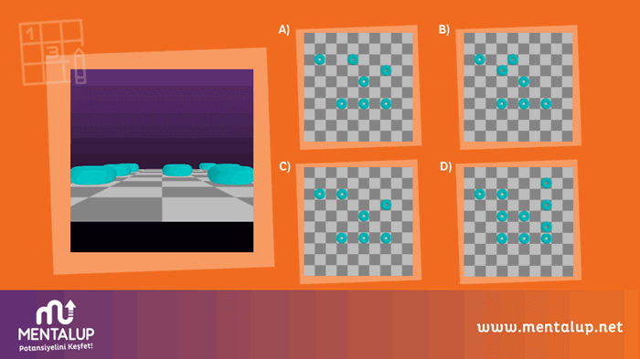

**Bulunduğu açıdan soldaki görüntüyü gören biri, hangi resme bakıyordur?**

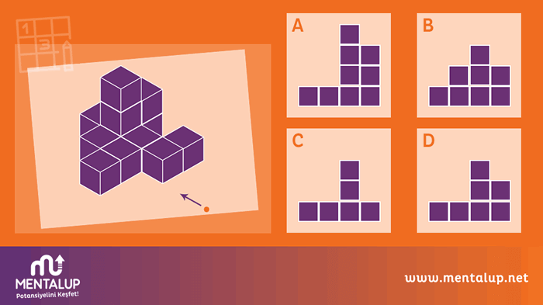

**Turuncu noktada bulunup ok yönüne bakan bir kişi seçeneklerden hangisini görmektedir?**

**GENETİK MÜHENDİSLİĞİ**

 

**Genetik mühendisi; genlerin, insan, bitki, hayvan ve mikroorganizmaları içeren canlı formların kapsamlı incelemesini yürütür. Organizmaların daha sağlıklı, verimli ve çevresel zorluklara dayanıklı hale gelmesi için genetik yapıları düzenleme veya değiştirmede görev alır. Genetik mühendisliği, bilimciler tarafından organizmaların karakteristik özelliklerini iyileştirmek ve değiştirmek için kullanılır. Genetik mühendisliği virüsten koyuna kadar her türlü organizmaya uygulanabilir.**

**Daha sağlıklı bir yaşam ve toplum refahı için araştırma ve çalışmalar yürüten genetik mühendislerinin yaptığı çalışmalar:**

* **Başka organizmanın genomundan DNA parçaları çıkararak, ilgilenilen organizmanın DNA’sı ile kombine etme,**
* **Hayvan, bitki ve insanların biyolojik sistemlerinin çeşitli mühendislik yönleri hakkında araştırma yürütmek,**
* **Kimi zaman genetik değiştirme olarak da söz edilen genetik mühendisliği, bir organizmanın genomundaki DNA üzerinde oynama yapma,**
* **Besin değeri daha yüksek veya ilaçlara daha dayanıklı bitkiler yetiştirmek ,**
* **Kalıtsal hastalıkların tedavisi için genleri manipüle ve modifiye etmek üzere çalışmalar yürütmek,**
* **Organizmaların DNA’sını ayıklamak veya tanı testleri yapmak,**
* **Deneylerde ve ürünlerde kullanılacak yeni malzemeleri araştırmak,**
* **Biyomedikal ekipmanı doğru kullanmak ve gerektiğinde ekipmanlarda değişiklik yapmak,**
* **Genetik araştırma ve çalışması yapılmış olan canlıları, hücre ve dokuları uygun bir şekilde muhafaza etmek,**
* **Laboratuvarda iş güvenliğini sağlamak,**
* **Genetik araştırma projelerinde çalışan diğer genetikçi, biyolog veya teknisyenlerin çalışmalarını denetlemek veya yönlendirmek,**
* **Laboratuvar araştırma süreç ve sonuçlarını belgelemek,**
* **Bilimsel makaleler yazarak araştırma ve deney sonuçlarını belgelemek ve yayınlamak,**
* **Deney ve araştırma sonucu elde edilen verileri analiz etmek ve makale olarak yayınlamak,**
* **Hem teori hem de pratiği genç meslektaş ve öğrencilere aktarmak,**
* **Bilimsel yayın ve gelişmeleri sürekli olarak takip etmek,**
* **Yeni teknik ve uygulamalar geliştirmek için çalışmak şeklinde özetlenebilir.**

## **Nasıl Genetik Mühendisi Olunur?**

**Genetik mühendisi olmak için, üniversitelerin dört yıllık eğitim veren Genetik Mühendisliği bölümlerini lisans derecesi ile tamamlamak gerekmektedir.**

## **Genetik Mühendisinin Nitelikleri Nelerdir?**

* **Analitik düşünme yeteneğine sahip olmak,**
* **Karmaşık kavramları anlama ve yorumlama becerisi sergilemek,**
* **Gelişmiş gözlem becerisine sahip olmak ve detaylara dikkat etmek,**
* **Takım çalışmasına yatkınlık göstermek,**
* **Karmaşık problemleri analiz etme ve çözüm üretme becerisi sergilemek,**
* **Mesleki gelişime açık olmak,**
* **Düzenli ve detaycı çalışma becerisi sergilemek,**
* **Gelişmiş iletişim becerisine sahip olmak**

**KENDİNİZİ MUTLU HİSSETTİĞİNİZ BİR AN YAZIN**

………………………………………………………………………………………………………………………………………………………………….

………………………………………………………………………………………………………………………………………………………………………………………

………………………………………………………………………………………………………………………………………………………………………………………

……………………………………………………………………………………………………………………………………………………………………………………… ……………………………………………………………………………………………………………………………………………………………………………………… ……………………………………………………………………………………………………………………………………………………………………………………… ……………………………………………………………………………………………………………………………………………………………………………………… ……………………………………………………………………………………………………………………………………………………………………………………… ……………………………………………………………………………………………………………………………………………………………………………………… ……………………………………………………………………………………………………………………………………………………………………………………… ……………………………………………………………………………………………………………………………………………………………………………………… ……………………………………………………………………………………………………………………………………………………………………………………… ……………………………………………………………………………………………………………………………………………………………………………………… ……………………………………………………………………………………………………………………………………………………………………………………… ……………………………………………………………………………………………………………………………………………………………………………………… ……………………………………………………………………………………………………………………………………………………………………………………… ……………………………………………………………………………………………………………………………………………………………………………………… ……………………………………………………………………………………………………………………………………………………………………………………… ……………………………………………………………………………………………………………………………………………………………………………………… ……………………………………………………………………………………………………………………………………………………………………………………… ……………………………………………………………………………………………………………………………………………………………………………………… ……………………………………………………………………………………………………………………………………………………………………………………… ……………………………………………………………………………………………………………………………………………………………………………………… ……………………………………………………………………………………………………………………………………………………………………………………… ……………………………………………………………………………………………………………………………………………………………………………………… ……………………………………………………………………………………………………………………………………………………………………………………… ……………………………………………………………………………………………………………………………………………………………………………………… ……………………………………………………………………………………………………………………………………………………………………………………… ……………………………………………………………………………………………………………………………………………………………………………………… ……………………………………………………………………………………………………………………………………………………………………………………… ……………………………………………………………………………………………………………………………………………………………………………………… ……………………………………………………………………………………………………………………………………………………………………………………… ……………………………………………………………………………………………………………………………………………………………………………………… ……………………………………………………………………………………………………………………………………………………………………………………… ……………………………………………………………………………………………………………………………………………………………………………………… ……………………………………………………………………………………………………………………………………………………………………………………… ……………………………………………………………………………………………………………………………………………………………………………………… ……………………………………………………………………………………………………………………………………………………………………………………… ……………………………………………………………………………………………………………………………………………………………………………………… ……………………………………………………………………………………………………………………………………………………………………………………… ……………………………………………………………………………………………………………………………………………………………………………………… ……………………………………………………………………………………………………………………………………………………………………………………… ……………………………………………………………………………………………………………………………………………………………………………………… ……………………………………………………………………………………………………………………………………………………………………………………… ……………………………………………………………………………………………………………………………………………………………………………………… ……………………………………………………………………………………………………………………………………………………………………………………… ……………………………………………………………………………………………………………………………………………………………………………………… ………………………………………………………………………………………………………………………………………………………………………………………

**DİKKAT TESTİNE HAZIR MISINIZ?**

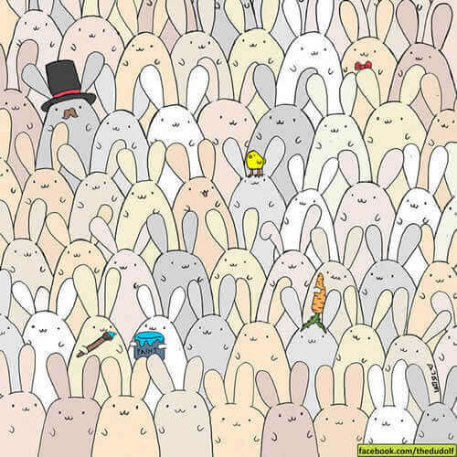

### Resimdeki tavşanların arasında bir adet yumurta gizlenmiş. Bakalım yumurtayı bulabilecek misin?

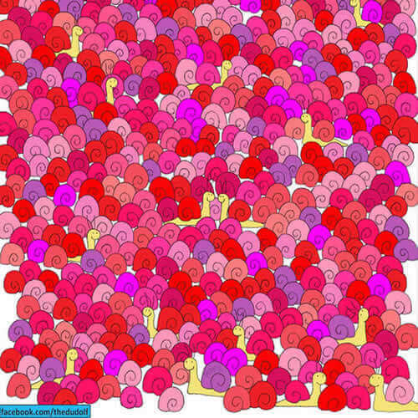

### Salyangozların arasına gizlenmiş kalbi görebiliyor musun?

**SINAV SİSTEMİ VE ŞARTLARI**

**Mevcut sınav sistemi çalışmayı gerektirir.Çalışmadan başarılı olunan bir sistem olmadığı için çalışmak kaçınılmazdır.**

**SEN DEĞİLSEN KİM ?**

**Bazı görevler sen olmadan yapılamaz. Çalışacak ve başarıya ulaşacak olan sizsiniz. Bir başkası sizin yerinize çalışamaz.**

**BUGÜN DEĞİLSE NE ZAMAN ?**

**Erteleme bir sonraki ertelemeye tohum atar. Çalışmanın ertelenmesi düzensizliğe ve başka tehlikelerinde yakınlaşmasına sebep olur.**



**HIZLI BİR İVME İLE ENGELLERİ AŞ**

**Koşarken önümüze çıkan engelleri daha kolay aşarız. Ders çalışma konusunda yakaladığınız ivme engelleri aşmanızı kolaylaştırıp sizi daha hızlı başarıya ulaştıracaktır.**

**KAPASİTENİN FARKINDA OL**

**Kendi kapasitesini ortaya koyan ve farkında olanlar başarı adına daha dinamik ve ısrarlı olmaktadırlar.**

**SONUÇ SENİ ETKİLER**

**Başarı hayatını olumlu etkilerken başarısızlığın hayatını olumsuz etkiler. Unutma bazı sonuçlar en çok insanın kendisini etkiler**

**DERSLER ZİRVEYE ULAŞMAK İÇİN MERDİVEN TAŞLARIDIR**

**Hiçbir hedefe gayret göstermeden ulaşılamaz. Sonunda mükafat varsa çabaya değmez mi ?**

**KOŞARKEN SAĞA SOLA BAKMA DÜŞERSİN !!!**

**Başkalarıyla rekabete giren, günlük olayları çok kafasına takanlar koşarken düşerler. Hedefine odaklan ve önüne bak.**

**BAŞARI MÜCADELE GEREKTİRİR !**

**Mücadele insanı güçlü kılar. Pes edip ”anlamıyorum,yapamam” gibi kısıtlayıcı düşüncelerin yerine gayretli elinden geleni yapan biri olmalısın.Mücadele başarıdan daha değerlidir.**

**KARAMSARLIĞI BIRAK ÖNÜNE BAK😊**

**Geçmişte yaşadığın başarısızlıkları düşünmeyi bırak. Karamsarlık daha en baştan insanın elini kolunu bağlar. Eski başarısızlıklarını bir kenara bırak**

**BAŞARI ELİNDEKİ İMKANLARI DEĞERLENDİRENLERİNDİR.**

**Herkesin imkan ve şartları eşit olamaz.Az ya da çok elindeki imkanları fark eden ve buna göre çalışma gayreti gösteren öğrenciler daha başarılı olurlar.**

**BAŞARIYI DÜŞÜN 😊**

**Olumluyu düşünmek kişin güzel ve başarılı işler yapabileceğine dair kendi önündeki engelleri kaldırmasında ilk adımdır.Pozitif yöndeki inanç beyni öğrenmeye hazır hale getirir.**

EN BÜYÜK RAKİBİN KENDİN OL !

**Başarılı olmak için kendini aşman, iradeni ortaya koyman, hedefini belirlemen, günlük düzenli çalışman ve kendinle ilgili çıkmazlara düşmemen gerekir.**

**HER GÜN ÇALIŞ 😊**

**Her gün çalışmak sınava kadar kasada altın biriktirmeye benzer.Çalışmanın zamanı yoktur ancak günlük ve düzenli olması sizin için en güvenli yoldur.**

**BİRAZ MANTIK 😊**

**Kişi ders çalışma gerekliliğinin farkında olup çalışmazsa geleceği adına karşılaşacağı sorunları, eğitimin hayatına katkısını hesap ederse, kişinin motivasyonu harekete geçer**

**YETERSİZLİK YOK ! YETERKİ ÇALIŞ**

**Çalışan insanda yetersizlik algısı zor oluşurken çalışmayan insanda kolay oluşur. Yetersizlik öğrenme kapılarını kapatır.Bu yüzden çalışıp başarı adımını fark etmelidir.**

**BU YORGUNLUĞUN SONU HUZUR**

**Başarının hayali bile insanı mutlu ediyorken başarıya ulaşmak insana mükafattır. Başarı sağlanmasa bile görevini yerine getirmenin verdiği huzur insanı mutlu eder.**

**MÜKEMMELE ULAŞMADA SONUÇ OLMASA DA GAYRET OLMALI**

**İnsan davranışları her zaman mükemmel sonuç vermeyebilir. Fakat tamamen bırakmaktansa gayretle birikim elde etmek daha iyidir.**

NİÇİN ÖĞRENİYORUZ?

-İdeallerimizi gerçekleştirebilmek için... (HEDEF)

*Hedefinizi belirleyin! Bir şeyin hedef olabilmesi için;

1-Ulaşılabilir olması

2-Başka bir insana bağlı olmaması

3-Somut ve net olması gerekir.

Daha çok çalışmalıyım .................................................................Hedef değildir.

Matematik dersinin sayılar konusuna çalışacağım..........................Hedeftir.

Sınav sonucumu 10 puan yükselteceğim ......................................Hedeftir.

**BAŞARININ PROGRAMI**Planlı çalışmak, nereye ve nasıl gideceğinizi mantıklı bir biçimde, önceden kararlaştırmaktır. Öğrencinin geçerli ve verimli bir program ha zırlayabil m esi için öncelikle, günlük yaşantısında yer alan olayları ve zaman kaybına yol açan nedenleri belirlemesi gerekmektedir.

Planlı ve programlı çalışmak zaman kaybını önler, başarıyı arttırır.

**DERS ÇALIŞMA PROGRAMI HAZIRLARKEN:**

**1. ADIM:.......................................Okulda ve dershanede geçen zamanı belirleyin.**

**2.ADIM:.........................................................Yemek ve uyku saatlerinizi belirleyin.**

**3, ADIM:....................................................Kendinize ayıracağınız zamanı belirleyin.**

**4.ADIM:..........................................Ev ödevlerinize ayıracağınız zamanı belirleyin.**

**5.ADIM:................................................Tekrar için ayıracağınız zamanı belirleyin.**

**6 .ADIM:..........................................Test çözümü için ayıracağınız zamanı belirleyin.**

**7:ADIM:.....Belirlediğiniz çalışma zamanlarını haftalık programınıza yerleştirin.**

**Programı yaptığınız ilk hafta deneme haftasıdır. Kendinizi gözlemleyerek değişiklikler yapabilirsiniz.**

**DERS ÇALIŞMA PROGRAMININ ÖZELLİKLERİ:**

* **Uygulayabileceğiniz bir program olmasına dikkat edin.**
* **Hazırladığınız programı aksatmayın.**
* **Kısa süreli dinlenme aralan vererek çalışın.**
* **Sözel veya sayısal derslerin birbirini takip etmesini sağlayın.**
* **Zorlandığınız dersleri programınızın başındaki saatlere koymaya çalışın.**
* **Tekrar çalışmalarına günlük, haftalık ve aylık olarak zaman ayırın.**

UNUTMAYIN ...!

Okuduklarınızın .......................% 10’unu

Duyduklarınızın ........................% 20’sini

Gördüklerinizin .........................% 50’sini

Görüp duyduklarınızın ..............% 70’ini

Yaptıklarınızın ............................% 80’ini

Tekrar ettiklerinizin .................% 95’ini

**HATIRLARSINIZ**

**YATARAK ÇALIŞMAK DÜZENLİ ÇALIŞMAK**

**NOT TUTMAK AMAÇ BELİRLEMEK**

**İSTEKLİ ÇALIŞMAK DERSİ İYİ DİNLEMEK**

**ANLAMADIĞINDA SORMAK TEKRAR YAPMAK**

**UYGUN ÇALIŞMA ORTAMI ARA VERMEDEN ÇALIŞMAK**

**ÖN HAZIRLIK YETERLİ UYKU**

**SADECE SEVİLEN DERSLERE ÇALIŞMAK İYİ BESLENMEK**

**TV KARŞISINDA ÇALIŞMAK HAYALLERE DALMAK**



|  |  |  |  |  |  |  |  |  |  |  |  |  |  |  |  |  |  |  |  |  |  |
| --- | --- | --- | --- | --- | --- | --- | --- | --- | --- | --- | --- | --- | --- | --- | --- | --- | --- | --- | --- | --- | --- |
|  |  |  |  |  |  |  |  |  |  |  |  |  |  |  |  |  |  |  |  |  |  |
|  | A | D | T | K | O | R | T | K | İ | E | Z | İ | M | A | Y | P | Ö | Z | B | Z |  |
|  | N | Ü | D | E | R | S | İ | İ | Y | İ | D | İ | N | L | E | M | E | K | A | K |  |
|  | L | S | Ü | Y | P | U | D | R | İ | B | Z | I | A | C | A | D | E | R | T | M |  |
|  | A | I | Z | T | O | Z | L | U | B | A | T | P | E | K | P | D | Ü | Ş | L | K |  |
|  | M | U | E | V | A | İ | S | T | E | K | L | İ | Ç | A | L | I | Ş | M | A | K |  |
|  | A | T | N | S | M | K | O | S | S | B | U | Ğ | F | Ü | A | O | Y | U | N | Z |  |
|  | D | İ | L | T | A | E | A | E | L | K | Y | K | Ü | E | N | O | K | U | Ü | T |  |
|  | I | Ü | İ | A | Ç | T | O | A | E | E | E | İ | T | A | L | I | I | Ö | E | Ü |  |
|  | Ğ | İ | Ç | Ü | B | O | Ü | O | N | G | T | Ü | T | C | I | T | Ü | N | I | Ğ |  |
|  | I | B | A | N | E | D | O | O | M | I | E | I | N | Ş | Ç | W | M | H | T | C |  |
|  | N | G | L | A | L | E | Ğ | T | E | K | R | A | R | Y | A | P | M | A | K | Ş |  |
|  | D | E | I | T | İ | K | M | S | K | S | L | M | Y | İ | L | T | M | Z | Ü | A |  |
|  | A | T | Ş | E | R | S | İ | İ | S | K | İ | D | İ | B | I | L | K | I | C | E |  |
|  | S | K | M | A | L | U | D | R | U | İ | U | D | B | A | Ş | A | K | R | T | Ü |  |
|  | O | E | A | P | E | Z | L | U | Z | Ü | Y | I | E | K | M | N | Z | L | Ü | P |  |
|  | R | Y | K | L | M | İ | S | T | İ | I | K | O | Y | H | A | N | T | I | O | R |  |
|  | M | T | T | A | E | O | N | O | T | T | U | T | M | A | K | R | M | K | Ü | E |  |
|  | A | V | Ü | A | K | B | K | K | Z | B | Ü | F | Ğ | T | K | Ü | B | J | M | İ |  |
|  | K | A | E | V | A | İ | S | T | İ | D | İ | B | I | L | K | Ğ | O | V | E | L |  |
|  | U | Y | G | U | N | Ç | A | L | I | Ş | M | A | O | R | T | A | M | I | Ğ | S |  |
|  |  |  |  |  |  |  |  |  |  |  |  |  |  |  |  |  |  |  |  |  |  |

